UD01_ACT01_TA08 - Programa en pseudocódigo - Herramienta de depuración de código y documentación

David Rodriguez Leiras
CS Desarrollo de Aplicaciones Web
1º Curso
Modulo: Programación
06/11/2023

Sumario
UD01_ACT01_TA08 - Programa en pseudocódigo - Herramienta de depuración de código y documentación 1
CODIGO FUENTE 3
Estado inicial inicializado (al entrar en el bucle) 4
Estado intermedio 5
Estado final (condición de salida) 6

CODIGO FUENTE
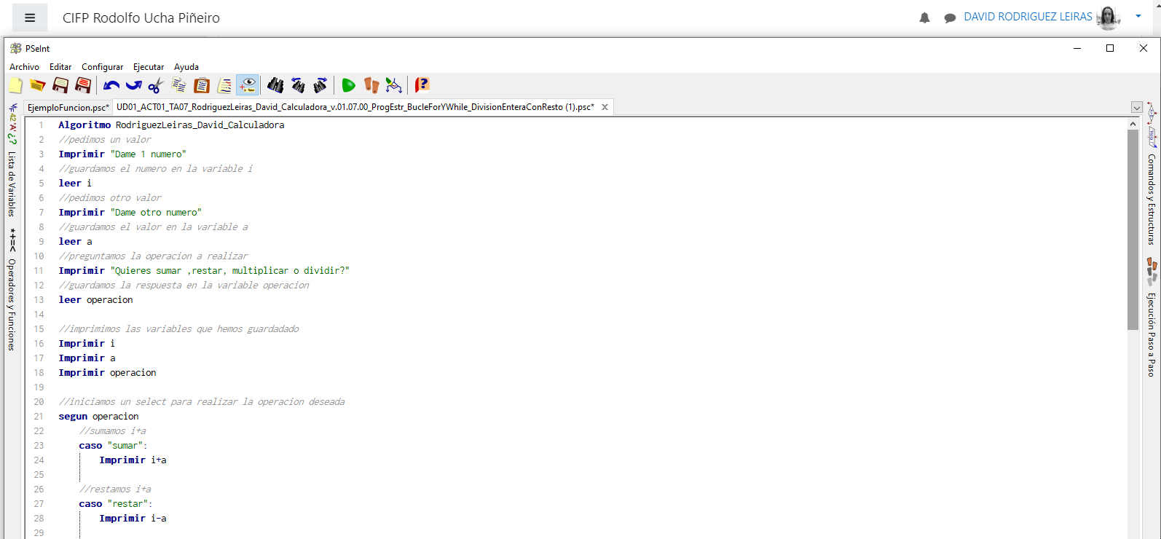
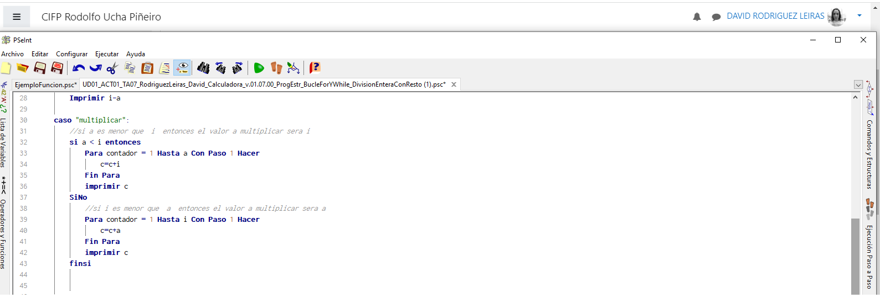
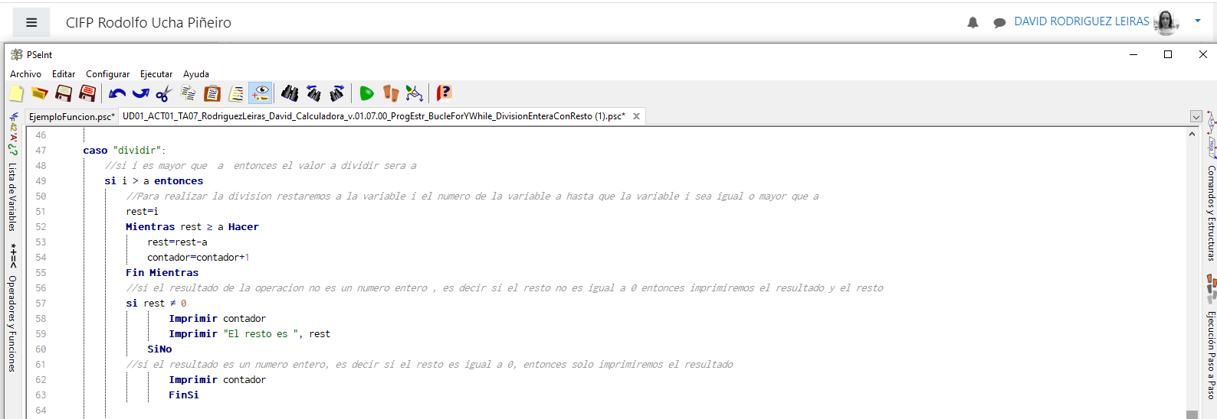
-Este es el codigo fuente, el cual ejecutaremos.

Estado inicial inicializado (al entrar en el bucle)

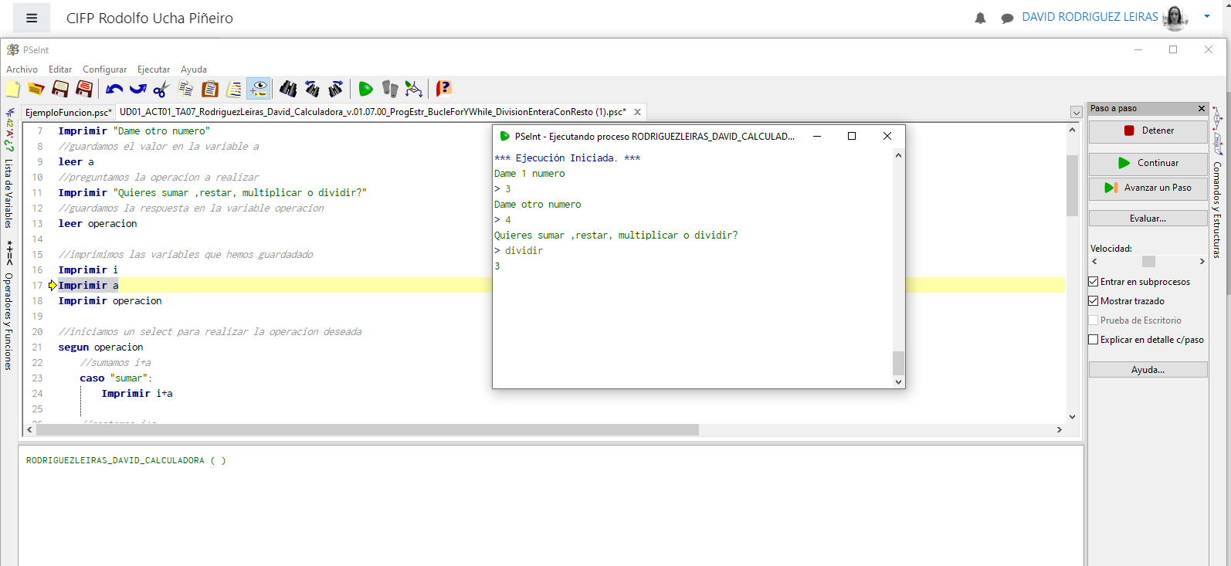
-Despues de pedir dos numeros , se imprime el valor de la variable a como se puede observar, corresponde al numero 3.
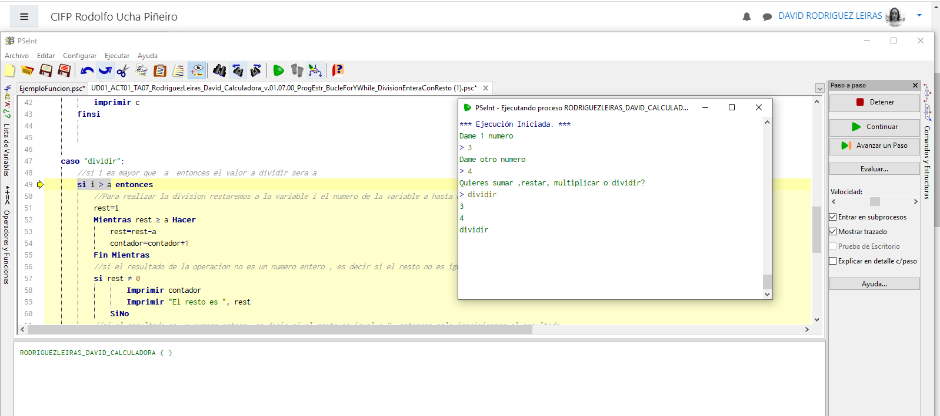
-Despues de dar dos valores, hemos seleccionado el tipo de operación que queremos realizar, en este caso es la division.

Estado intermedio
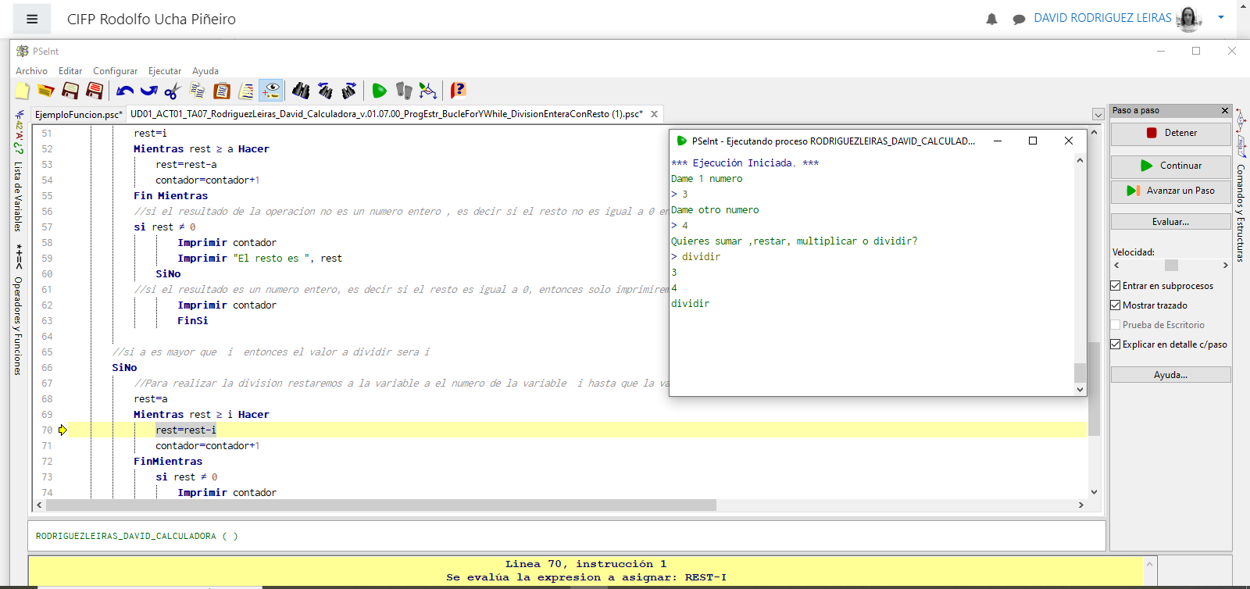
-El programa comprueba primero cual numero es mayor para ver cual de los valores es el que se va a dividir, siempre se va a dividir el numero mas grande, en este caso vemos que ya se ha decidido al ser 4 mayor que 3 que sera 4 el numero a dividir.

Estado final (condición de salida)

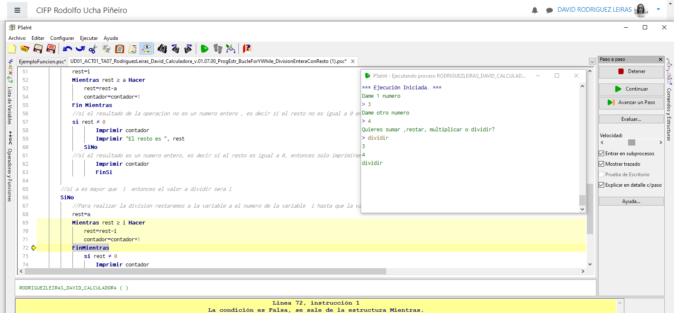

-Se cumple la condicion, por lo tanto salimos del bucle.
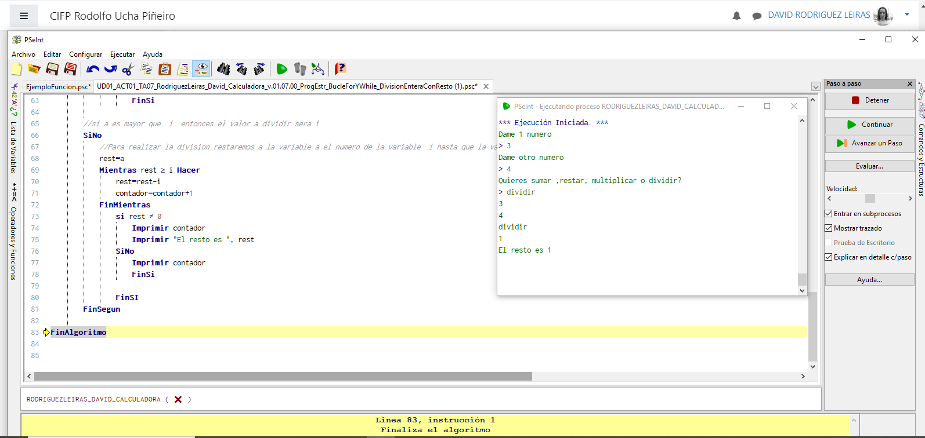
-El programa nos imprime el resultado de la operación imprimiendo la variable contador, y nos da el resto de la operación imprimiendo la variable rest.

